**系统问题清单**

1. **首页：**

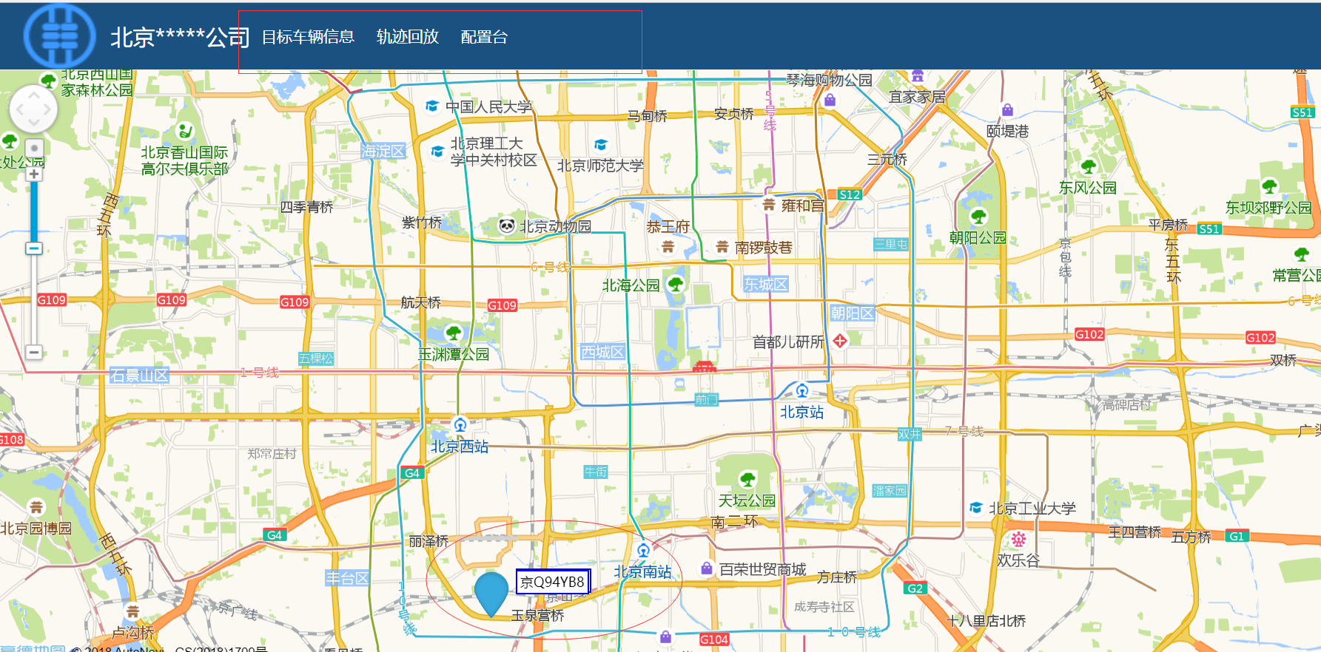

1. 菜单显示的不够明显；
2. 无当前登录用户个人信息及修改密码的链接；
3. 没有显示的当前日期信息；
4. 所有车辆显示到一起，看不出来，应该根据车辆位置适当自动缩放地图，并把车辆集中展示位置放置到视野中心；
5. **车辆跟踪：**

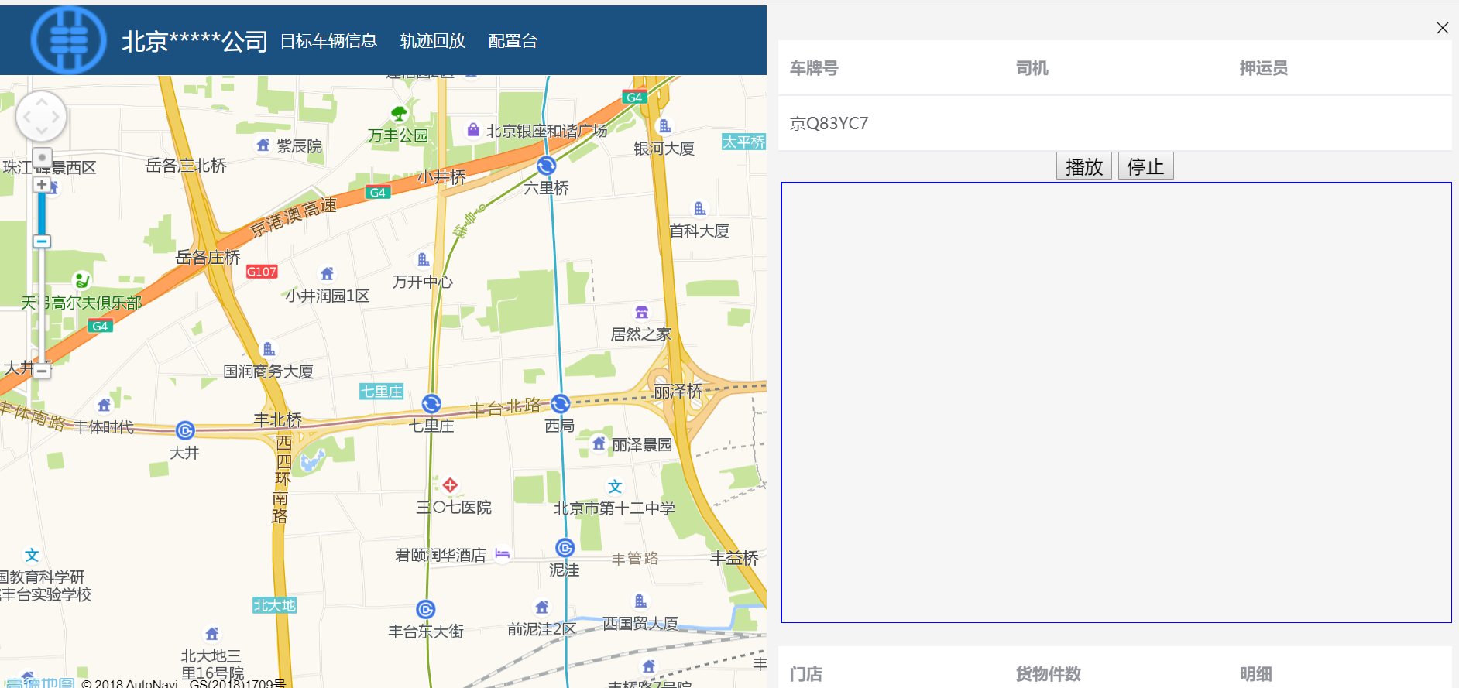

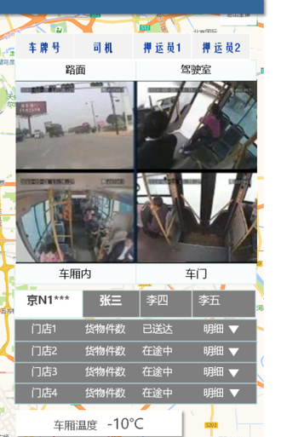

1. 点击车辆 ，没有看到车辆位置，需要实时跟踪车辆位置，且地图随之移动；
2. 车辆信息 和视频显示的大小再小些，货物信息无法查看；
3. 增加5条货物信息的显示，并进行卸货的模拟测试；
4. 视频接口是否可以用？是否调试通了？
5. 该页面最下一栏可以显示温度，但是温度默认均不显示（因温度可能不达标不想让领导看到）， 如果领导想查看可以手工在设置中设置显示出温度；
6. **轨迹回放：**

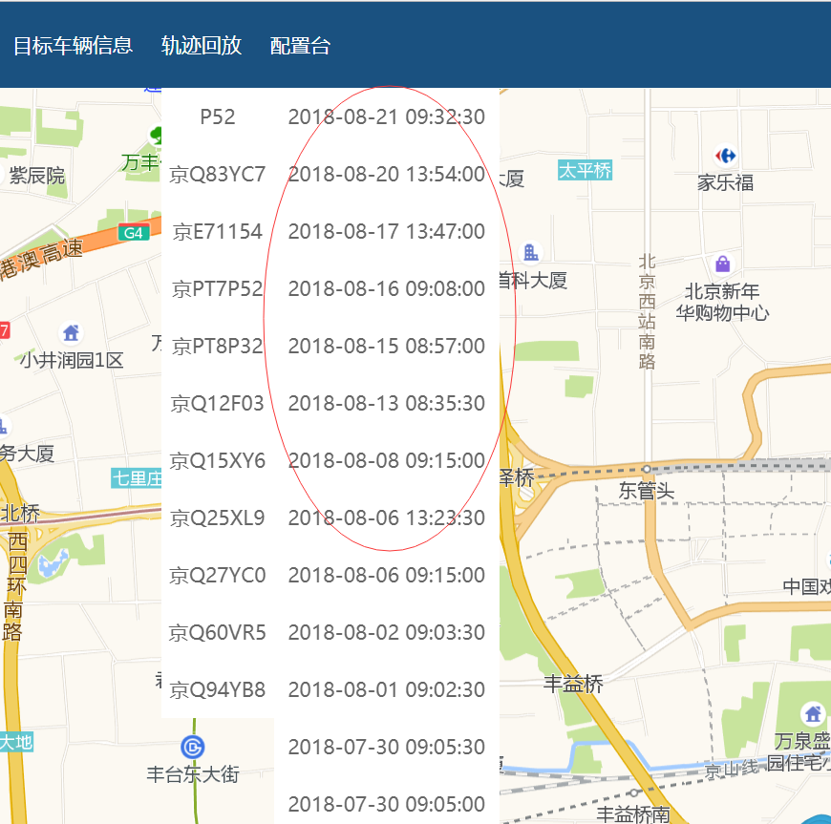

1. 轨迹回放的日期选择 使用日期选择框而不是时间列表， 选定日期后显示该日期的车次，
2. 选定车次 播放该车次的轨迹；
3. 无发现有P52的轨迹显示；
4. 轨迹做成可以播放的轨迹；
5. 支持双速播放；
6. 10辆车的轨迹无数据， 先手动取20个点， 模拟下；
7. **车辆配置：**

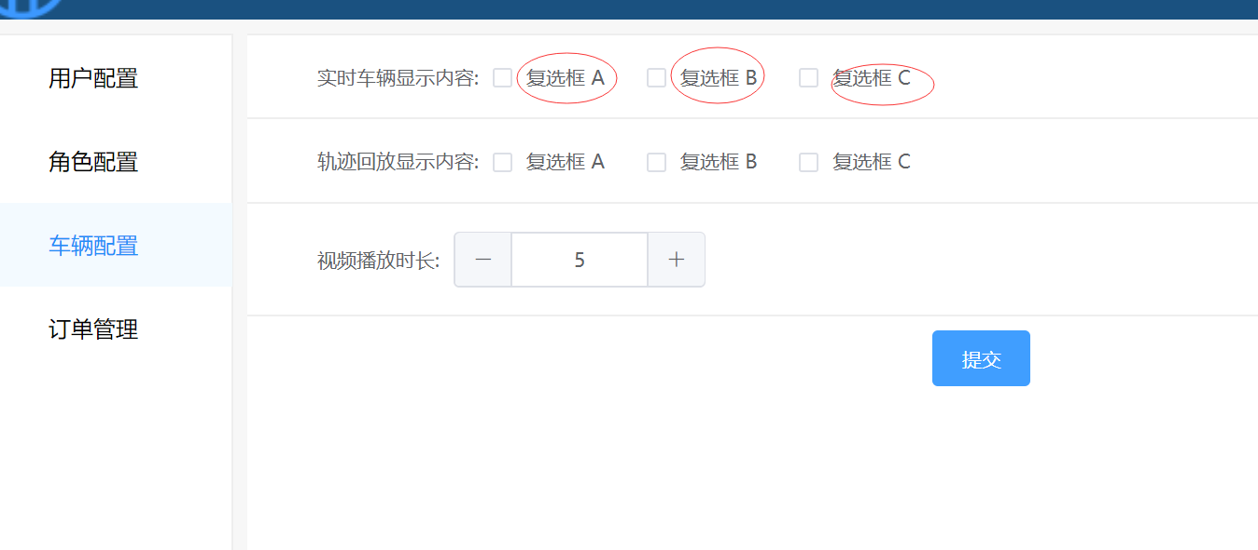

1. 配置这目标10辆车要显示的3块内容：车辆视频、货物信息、车厢温度，均单独设置是否在实时跟踪和轨迹回放展示那些内容； 注意：轨迹回放页面不显示视频
2. 实时跟踪页面， 视频播放不能超过5分钟；
3. 现在角色没有跟功能关联， 没有起作用；